OS-2026051401
鼎呱呱-呈扬WK 陈静
2005五层文件栏：10箱
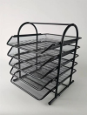

2001C 四层文件盘:10箱


